《第三节 电路的连接》教案
教学目标
1．认识串联电路和并联电路的连接特点和工作特点。
2．会根据串、并联电路特点，判断电路连接情况。
3．学习根据电路图连实物图，和根据实物图画电路图。
4．通过探究，用实验的方法了解串、并联电路的区别；通过体验，用实验的方法了解生活中常见电路的连接方式。
5．通过实验教学，培养学生学习物理的兴趣，发展观察和实践的能力。
教学重点
实验探究串联电路和并联电路的特点。
教学难点
画并联电路图，并根据电路图连接并联电路。
课时安排
1课时
课前准备
课件
教学过程
一、导入新课
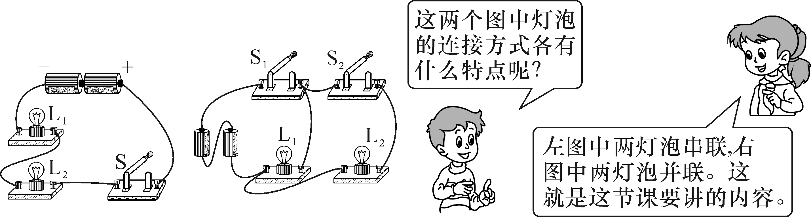
这节课，我们就一起来学习探究《第三节 电路的连接》。（板书设计）
二、自学互研
（一）串联电路
自主阅读教材P_{42～44}的内容，独立思考并完成：
1．把电路元件首尾依次连接的电路叫串联电路。
2．取两节干电池、两个灯泡、一个开关、若干导线，连成一个串联电路。
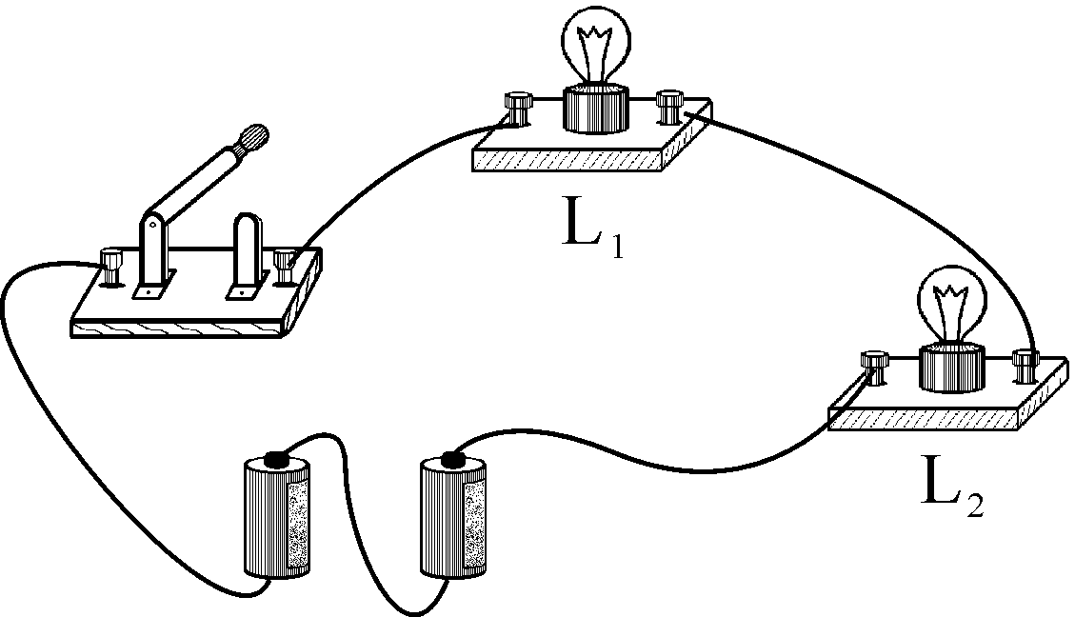
(1)闭合开关，电流的路径是：从电源正极出发，经过L₂，再经过L₁，最后经过开关，回到电源负极。因此电流路径共有一条；
(2)闭合开关，两灯发光，取下灯泡L₁，L₂能继续发光吗？不能(选填“能”或“不能”)，这说明串联电路中用电器相互影响；
(3)将开关改接到L₁与L₂之间，开关能控制整个电路吗？能(选填“能”或“不能”)，再将开关改接到L₂与电源正极之间，开关仍能控制整个电路吗？能(选填“能”或“不能”)，这说明串联电路的开关控制整个电路。
（二）并联电路
自主阅读教材P_{44～45}的内容，独立思考并完成：
3．把电路元件并列连接的电路叫并联电路。
4．取两节干电池、两个灯泡、三个开关、若干导线，连成一个并联电路。
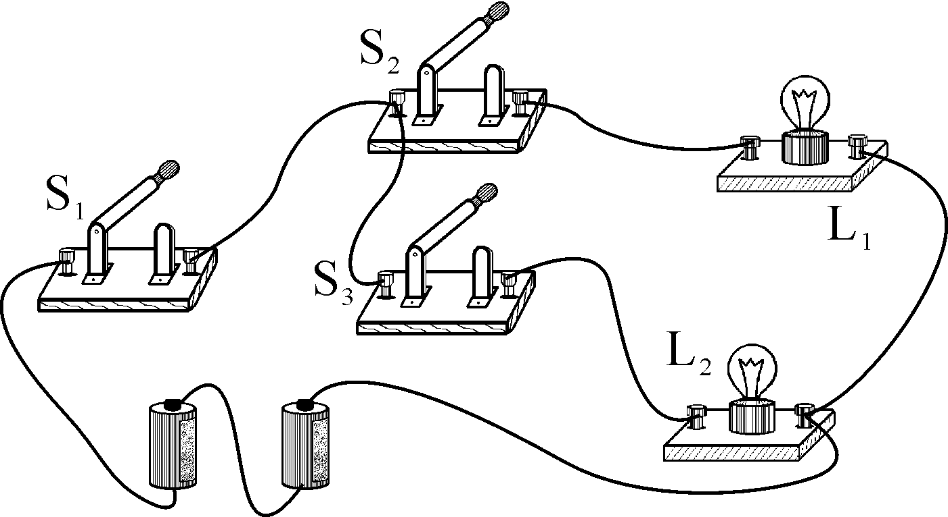
(1)闭合开关，电流的路径是：从电源正极出发，电流在L₂右(选填“左”或“右”)接线柱分支，第一支路是L₂与__S₃，第二条支路是L₁与S₂，两条支路在S₁右(选填“左”或“右”)接线柱会合，然后再经过S₁，回到电源负极。因此电流路径共有__2条；
(2)闭合三个开关，两灯发光，取下灯泡L₁，L₂能继续发光吗？能(选填“能”或“不能”)。
(3)断开开关S_{1,} 闭合S₂、S₃，L₁、L₂发光情况是均不发光；断开S₂，闭合S₁、S₃，L₁、L₂发光情况是L₁不发光，L₂发光；断开开关S₃，闭合S₁、S₂，L₁、L₂发光情况是L₂不发光，L₁发光。
三、合作探究
1．对学
分享独学1～4题：(1)对子之间检查独学成果，用红笔互相给出评定等级。(2)对子之间针对独学的内容相互解疑，并标注出对子之间不能解疑的内容。
2．群学
小组研讨：(1)小组长先统计本组经对学后仍然存在的疑难问题，并解疑。(2)针对将要展示的方案内容进行小组内的交流讨论，共同解决组内疑难。
四、交流展示
方案 一只玩具猫外形如图所示，猫体内有电池，猫手相当于一个开关，向下压猫手，猫脸上的两个小电灯会一齐发光。把你猜想的猫体内的电路图画在虚线框内。
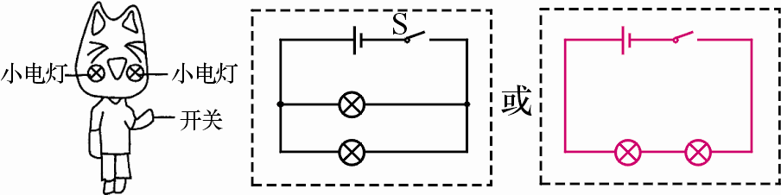
五、板书设计
第三节 电路的连接
1.串联电路
2.并联电路
六、教后反思

